UČNI LIST
- Naloga: Miška Minka želi priti do sirčka. Na spodnjo črto zapiši korake, s pomočjo katerih bomo pomagali miški. Uporabiš lahko korake, ki so zapisani v legendi, pozoren pa bodi tudi na ovire, na katere lahko naleti miška Minka.
Legenda:
– korak naprej
– korak nazaj
– obrat v levo
– obrat v desno

- Naloga: Raziskovalec Marko želi priti do zlate zvezdice. Tvoja naloga je, da na spodnje črtice zapišeš korake, s katerimi bo Marko prišel do cilja. Uporabiš lahko korake na levi strani.
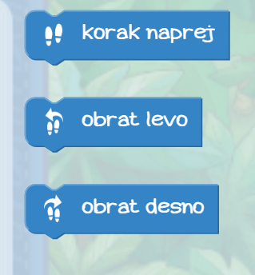
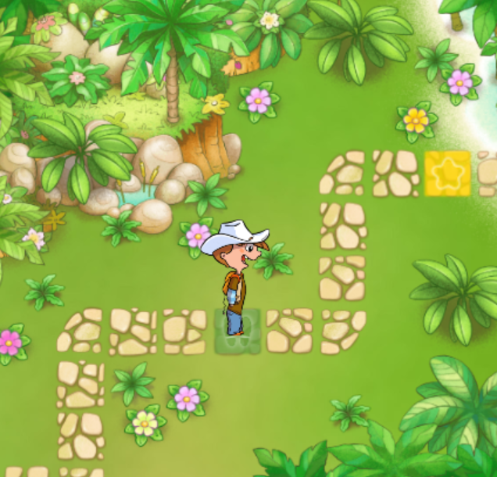

Tvoji koraki:
___________________
___________________
___________________
___________________
___________________
___________________
___________________
___________________
___________________
___________________
___________________

- Naloga: Sedaj pa je tvoja naloga, da ugotoviš, če koraki, napisani na levi strani, pripeljejo Marka do zlate zvezdice. Odgovor napiši na črto.
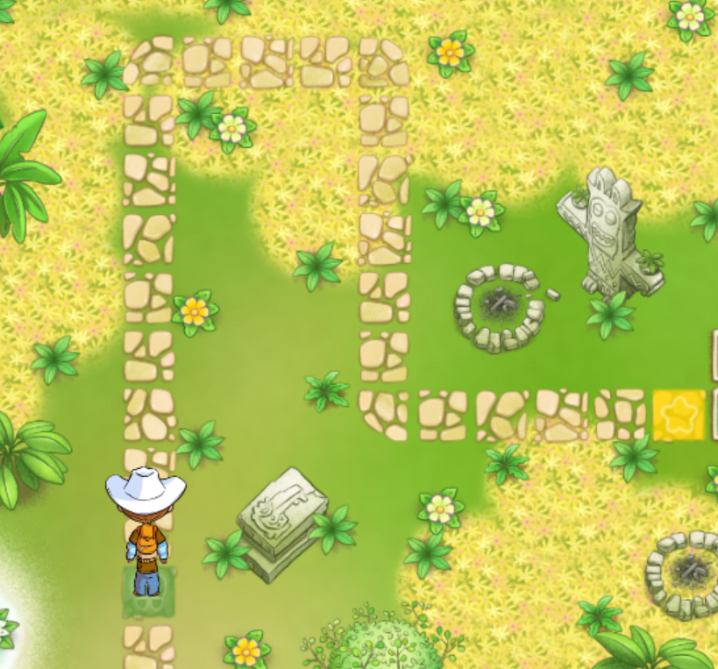
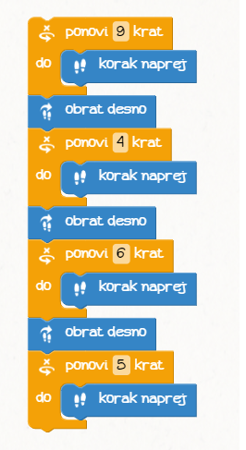

Ali Marko pride do zlate zvezdice?
_____________________

